**PROPUESTA DISEÑO**

**ABOGABOT**

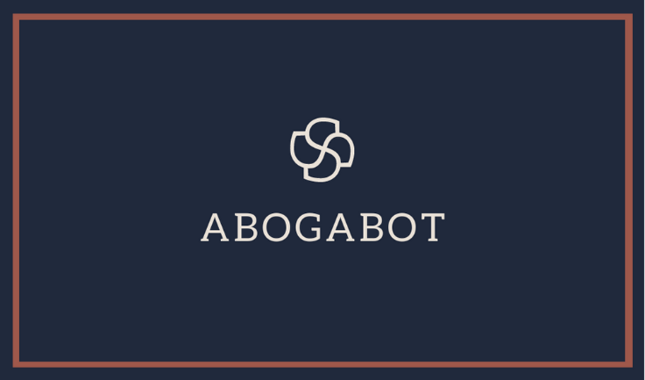

**DESARROLLADO POR:**

**Marzo 2022**

**Indice**

**Colores**

Fondo pantalla principal: #8ECAE6

Fondo login y cambiar contraseña: degradado #023047, #219EBC, #8ECAE6

Boton confirmación: #12BC84

Color fondo card view: #FFB703

Botón Volver: #219EBC

Fondo footer: #EFEFEF

Color de fondo step: #590094

**Página principal**

Pantalla para iniciar sesión

Pantalla con la misión, visión y valores del despacho de abogados

Informacion sobre el despacho de abogados

Política de privacidad

Apartado de ayuda o pregunta

**Perfil clientes**

Registro

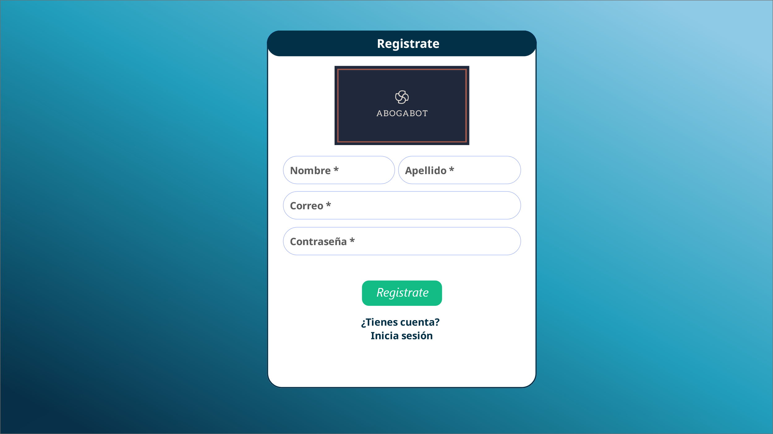

**Login**

El usario debe ingresar su correo y contraseña para poder ingresar al sistema.

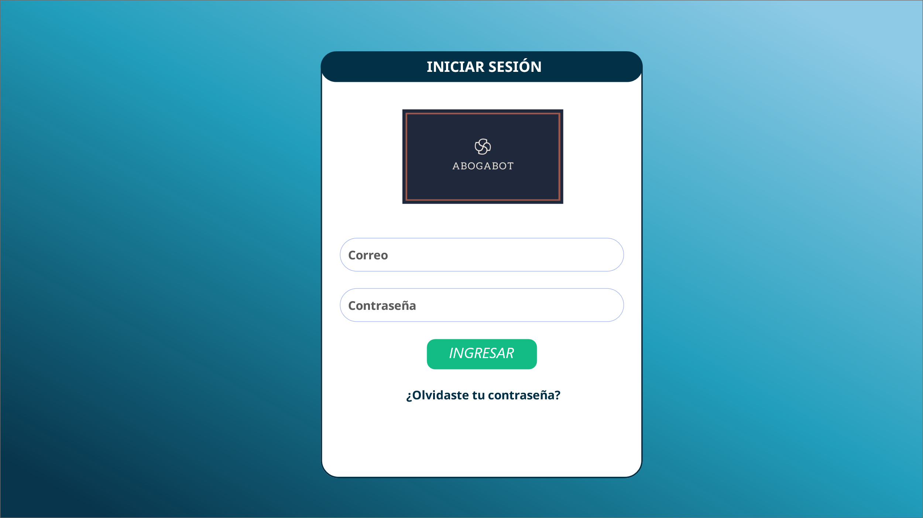

Reestablecer contraseña, se debe ingresar el correo y se enviara un código para validar que es el usuario

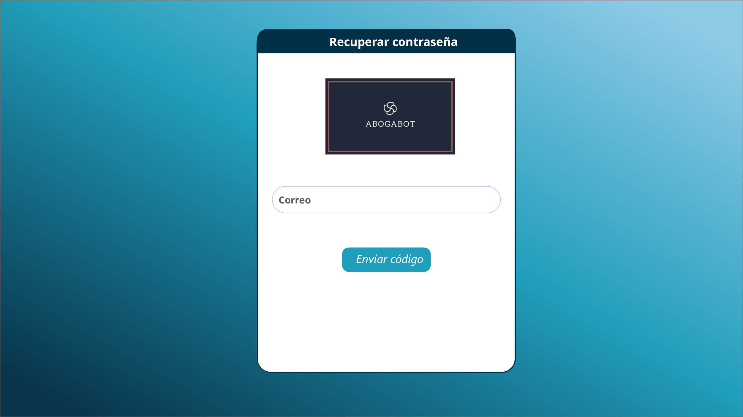

Una vez llegado el codigo se ingresa

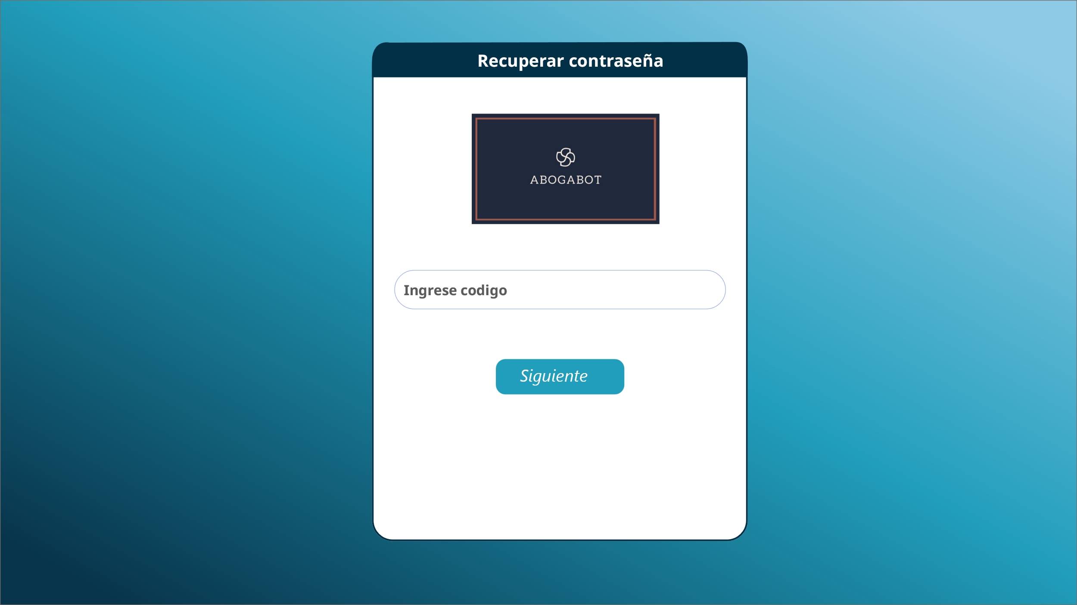

Ahora se puede cambiar la contraseña

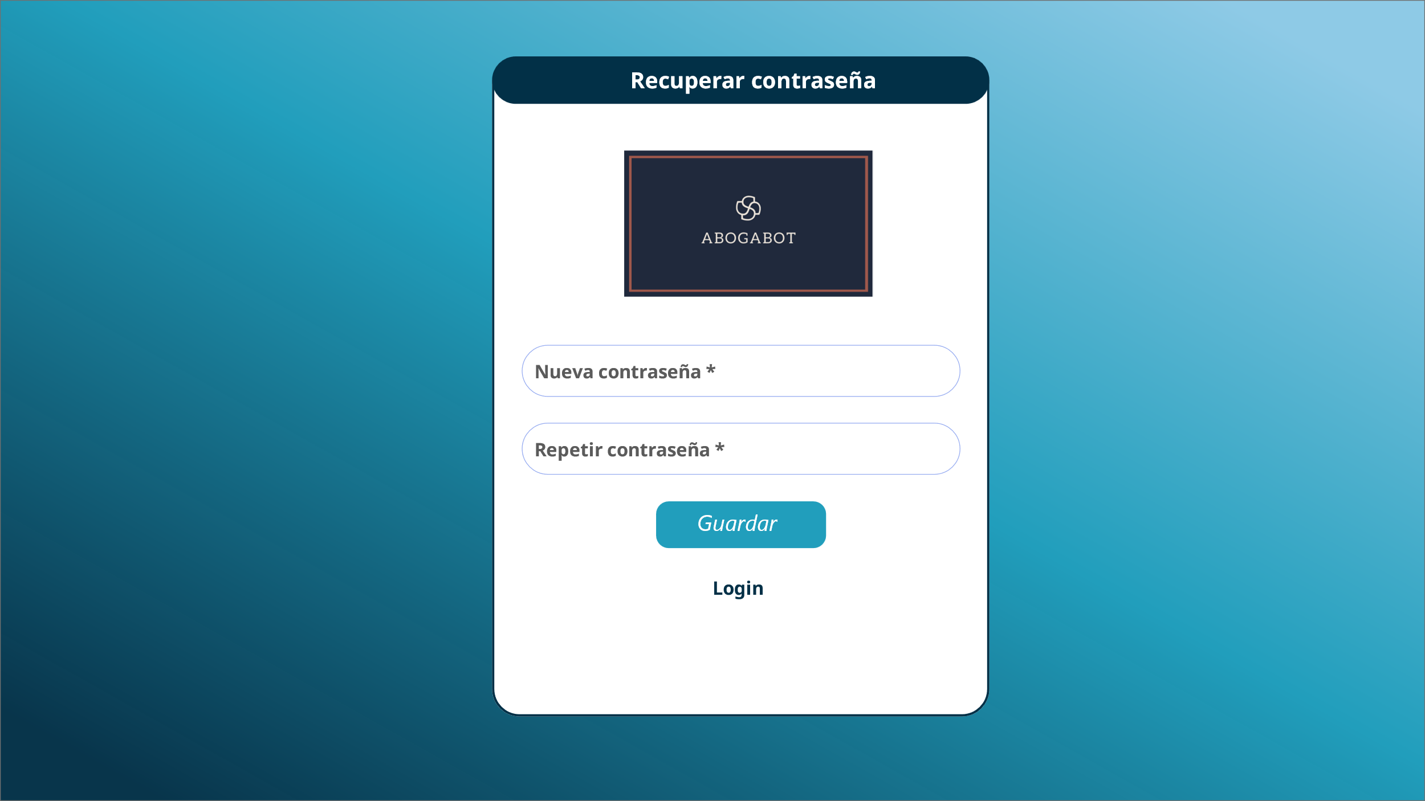

**Nueva demanda**

Se muestra un formulario para llenar sobre el caso/demanda clasificada por pasos para que el usuario pueda ver cuanto le falta por completar. Seleccionara el tipo de demanda que desea proceder y se debe subir evidencia en caso de contener o informacion que puede ser necesaria para que la demanda proceda con éxito.

En el segundo paso pide llenar con informacion detallada la descripción del caso y los antecedentes.

Una vez finalizado la demanda muestra una vista previa de la informacion llenada, asi como el precio de esa demanda.

Se muestra al cliente el método de pago que desee emplear, con opcion de agregar una nueva tarjeta de crédito.

En esta pantalla se podra registrar una nueva tarjeta

**Historial demandas**

En esta pantalla los clientes pueden ver todas las demandas que hayan registrado asi como una vista previa.

Para que los clientes puedan ver más detalla y como avanza su demanda, presionara el icono de folder. Con una grafica podra ver como avanza, asi como una barra de progreso de cuanto falta para finalizar.

**Perfil administrador**

Los administradores pueden ver todas las demandas de los clientes. Cada boton sirve para diferente cosa, el color naranja sirve para ver las respuestas del formulario que lleno el cliente, el boton morado sirve para cambiar el estatus de la demanda, el azul sirve para ver todos los archivos que se agregó el cliente y el boton rojo sirve para cancelar la demanda en caso de que el abogado no la quiera realizar.

Cuando se presiona el boton naranja de los detalles del formulario se muestra la siguiente pantalla

Cuando se presiona el botón morado podremos visualizar un modal donde podremos agregar el estatus de la demanda

Cuando se presiona el boton azul podremos tener una vista previa de los archivos del cliente, con la posibilidad de descargarlos

Cuando se presiona el botón rojo nos mostrara un modal preguntando si estamos seguros de rechazar/cancelar la demanda

**Reportes**

En esta pantalla se tendra de manera visual la cantidad de ingresos con la opcion de diferentes filtros, acompañado de una tabla con mayores detalles

